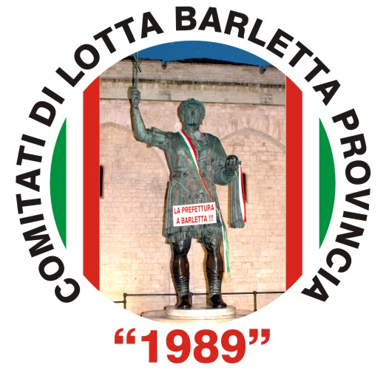COMITATO DI LOTTA BARLETTA PROVINCIA
Costituito per atto Pubblico
Via Monfalcone, 2/b
BARLETTA (Bt)

Città della Disfida – Decorata al Valor Civile e Militare con 12 medaglie d’Oro, 115 medaglie d’Argento e 200 medaglie di Bronzo e croci di Guerra

* * * * * * * * * *

Egregio Sig.
On. Niki VENDOLA
GOVERNATORE DELLA REGIONE PUGLIA
B A R I

Egregio Sig.
On. Mario LOIZZO
ASSESSORE AI TRASPORTI E VIE DI COMUNICAZIONE
della Regione Puglia
B A R I

OGGETTO: Linea ferroviaria BARLETTA-SPINAZZOLA; interventi urgenti.

La società civile di Barletta, rappresentata dal COMITATO DI LOTTA BARLETTA PROVINCIA, riunita in una grande assemblea in data 17/2/2008 presso la sala convegni del Circolo Unione di Barletta, ha nuovamente affrontato il “sentitissimo” problema della tratta ferroviaria BARLETTA-SPINAZZOLA connesso sia al potenziamento della linea che alla fermata dei treni presso l’Ospedale d’eccellenza “Mons. Dimiccoli” di Barletta.

Gli interventi forti ed accorati del Presidente del Comitato Italiano pro-Canne della Battaglia, dott. Nino VINELLA e di qualificati rappresentanti delle città di Barletta, Canosa di Puglia, Minervino Murge e Spinazzola, oltre che di altre città della 6^ PROVINCIA PUGLIESE (Bisceglie, Trani, Margherita di Savoia e Trinitapoli), hanno tutti unanimemente confermato l’importanza vitale di tale storica tratta ferroviaria sia per i necessari collegamenti delle popolazioni della Valle dell’Ofanto, sia per lo sviluppo del turismo storico, culturale ed ambientale dell’intero territorio della neonata Provincia, oltre che per gli indispensabili collegamenti, per le popolazioni che gravitano nell’area dell’Azienda Sanitaria Provinciale, con il Presidio Ospedaliero della Città di Barletta.

Il COMITATO DI LOTTA BARLETTA PROVINCIA, pertanto, si rende portatore delle disillusioni rappresentate dalla popolazione sia nei confronti del Sig. Governatore della Regione Puglia, che dall’11/11/2006 non ha ancora accordato il richiesto incontro per discutere sugli importati ed urgenti temi sanitari, sia nei confronti dell’Assessore ai Trasporti On. LOIZZO che vanamente ha promesso, in data 19/10/2007 nell’ambito di un apposito convegno tenutosi a Barletta, i Suoi solerti interventi in merito al mantenimento e potenziamento della tratta ferroviaria Barletta-Spinazzola anche mediante una nuova fermata presso l’Ospedale Mons. Dimiccoli di Barletta.
Neppure gli applausi della folta assemblea, alla quale partecipavano il Consigliere Regionale On. Giuseppe CIOCE (promotore del convegno),tutti i Sindaci della neonata Provincia, autorità politiche e civili, hanno lasciato tracce nella “agenda delle promesse” dell’Assessore Regionale ai Trasporti.

Che delusione dal Sig. Governatore e dal Sig. Assessore!.

Chissà se prima del 13 e 14 aprile 2008 prevarrà una diversa sensibilità del Sig. Governatore ed una più viva memoria del Sig. Assessore!

Oggi Barletta, la 6^ PROVINCIA PUGLIESE e il COMITATO DI LOTTA BARLETTA PROVINCIA, sono altamente delusi da coloro che sono stati delegati per la tutela degli interessi del Popolo!

SI ALLEGA:
- copia dell’ordine del giorno approvato dall’Assemblea del Popolo in data 17/2/2008;
- copia del volantino di convocazione dell’Assemblea del 17/2/2008;
- copia di 1500 firme per il rilancio della tratta ferroviaria BARLETTA-SPINAZZOLA.

Barletta, lì 5 marzo 2008

COMITATO DI LOTTA BARLETTA PROVINCIA

Il Presidente
Avv. Antonio Di Lecce

